Юный краевед – 2016. Вопросы 10-11 класс.
№ | Вопросы тестовые
1. | Какое из растений для Костромской области является заносным?  А) Подорожник большой  Б) Подорожник ланцетолистный  В) Подорожник средний  Г) Подорожник шероховатый
2. | Какая летучая мышь НЕ встречается на территории Костромской области?  А) Двухцветный кожан  Б) Бурый ушан  В) Северный кожанок  Г) Рыжая вечерница
3. | В одном из районов (уездов) Костромской области (губернии) наиболее популярным был грибной промысел. Продажа грибов приносила колоссальные доходы местным купцам, продукты грибного промысла вывозились в столицы. Назовите этот район.  А) Нерехтский  Б) Вохомский  В) Галичский  Г) Судиславский
4. | Месторождения каких полезных ископаемых отсутствуют на территории Костромской области?  А) Торфа  Б) Фосфоритов  В) Глины  Г) Каменного угля
5. | В составе флоры некоторых болот Костромской области присутствует ряд видов растений, характерных для районов крайнего севера, тундровой зоны. Выберите из числа предложенных тундровых растений тот вид, который НЕ произрастает в нашем крае.  А) Полынь сенявинская  Б) Берёзка карликовая  В) Пушица  Г) Морошка
6. | Где располагается самая высокая точка в Костромской области (294 м)?  А) Солигаличский район  Б) Галичский район  В) Чухломский район  Г) Антроповский район
7. | Какой знаменитый киноактёр родился в Чухломском районе Костромской области?  А) М. Пуговкин  Б) М. Ульянов  В) О. Янковский  Г) В. Тихонов
8. | Вам представлены кадры из знаменитых кинокартин. Какая из них снималась в Костроме?  А) Сибирский цирюльник  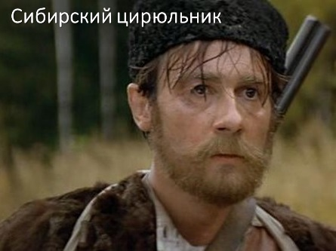  Б) Покровские ворота  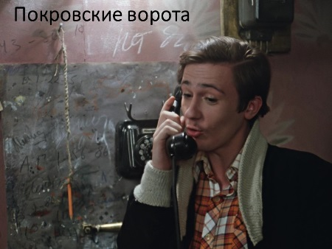  В) Статский советник  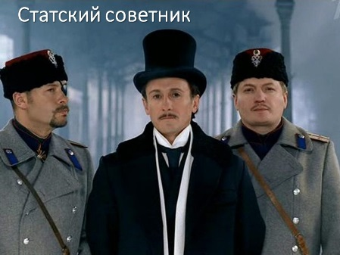  Г) Золотой теленок
9. | До 1918 года Кинешма входила в состав Костромской губернии. Как переводится с мерянского языка слово Кинешма?  А) Солнечная земля  Б) Песчаная земля  В) Дождливая земля  Г) Тихая земля
10. | Какие районы соседних областей в период с 1802 по 1918 год входили в состав Костромской губернии?  А) Юрьевецкий, Усть-Сольский, Кадыйский, Павинский  Б) Юрьевецкий, Любимский, Кинешемский, Пешехонский  В) Варнавинский, Ветлужский, Юрьевецкий, Кинешемский  Г) Лукояновский, Юрьевецкий, Кинешемский, Варнавинский
11. | Какой костромской художник является автором картины «До последнего патрона», выставленной в Москве в Третьяковской галерее?  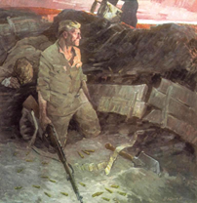  А) А. Белых  Б) И. Козлов  В) А. Бузин  Г) В. Карпов
12. | Назовите автора и дату первого напечатанного исследования по истории Костромы  А) Николай Степанович Сумароков, 1773  Б) Иван Кузьмич Васьков, 1792  В) Софроний Рязанец, 1470  Г) Павел Фёдорович Островский, 1763
Творческие задания.
Дайте развёрнутый ответ на вопрос (не более 2500 знаков)
1. | На территории нашего края есть реки, носящие одинаковые названия. Три таких «тезки» (а может, и более) являются притоками Волги 1-го, 2-го и 3-го порядков. При этом, место впадения притока 1-го порядка в Волгу находится на территории Костромской области. Назовите их общее имя. Где берут начало, куда впадают, по территории каких районов протекают?
2. | Село Домнино Сусанинского района и деревня Коробово Красносельского района расположены в 100 км друг от друга. А какое историческое событие связывает их между собой?

